Федеральное государственное образовательное бюджетное учреждение
высшего образования
«ФИНАНСОВЫЙ УНИВЕРСИТЕТ ПРИ ПРАВИТЕЛЬСТВЕ
РОССИЙСКОЙ ФЕДЕРАЦИИ»
Факультет информационных технологий и анализа больших данных
Кафедра искусственного интеллекта

Зачётная работа

Направление подготовки: 01.04.02 Прикладная математика и информатика
Профиль: Инженер машинного обучения

Выполнил студент учебной группы
МО25-1м
Ерофеев Кирилл Александрович
Проверил
Старший преподаватель
Маковейчук Тарас Григорьевич

Москва 2026

ОГЛАВЛЕНИЕ

ВВЕДЕНИЕ 3
1. Паспорт модели и идентификатор запроса 4
ЗАКЛЮЧЕНИЕ 10

ВВЕДЕНИЕ
Цель работы — закрепить навыки разработки и интеграции компонентов приложения на примере расширения API-сервиса классификации Iris. В рамках работы необходимо добавить паспорт сохранённой модели, реализовать идентификацию запросов с помощью UUID и подготовить веб-форму для получения предсказаний. Отдельное внимание уделяется связи запросов с записями серверного журнала, обработке ошибок и проверке совместной работы компонентов при сохранении существующей обученной модели.

Паспорт модели и идентификатор запроса
На рисунке 1.1 изображён паспорт модели.
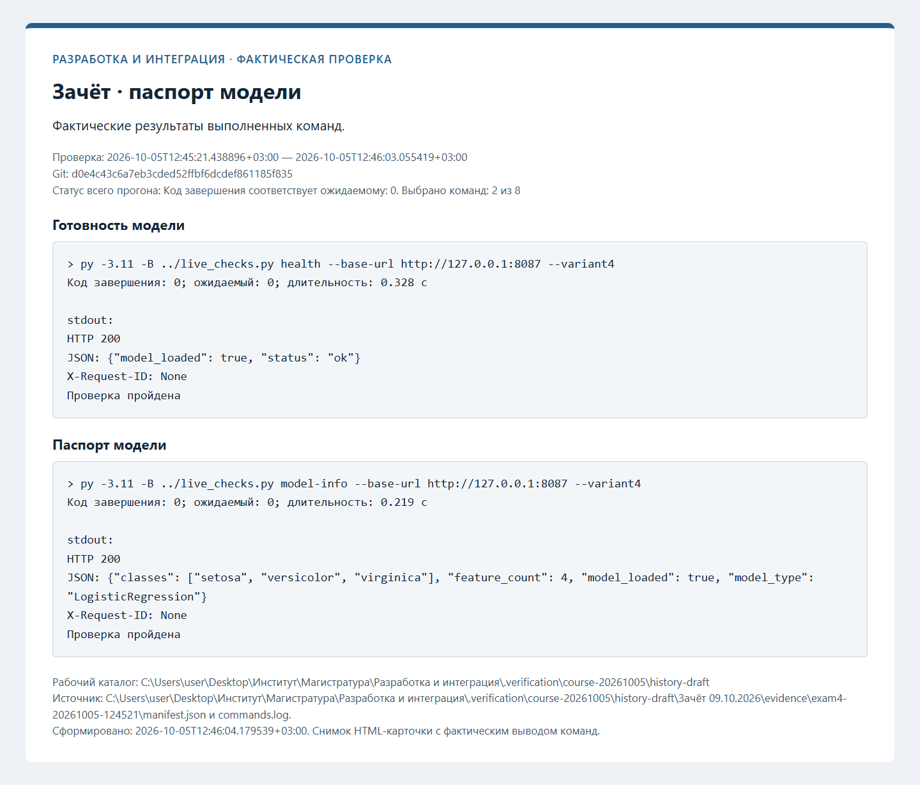
Рисунок 1.1 — Паспорт модели
На рисунке 1.2 изображено предсказание и идентификатор запроса.
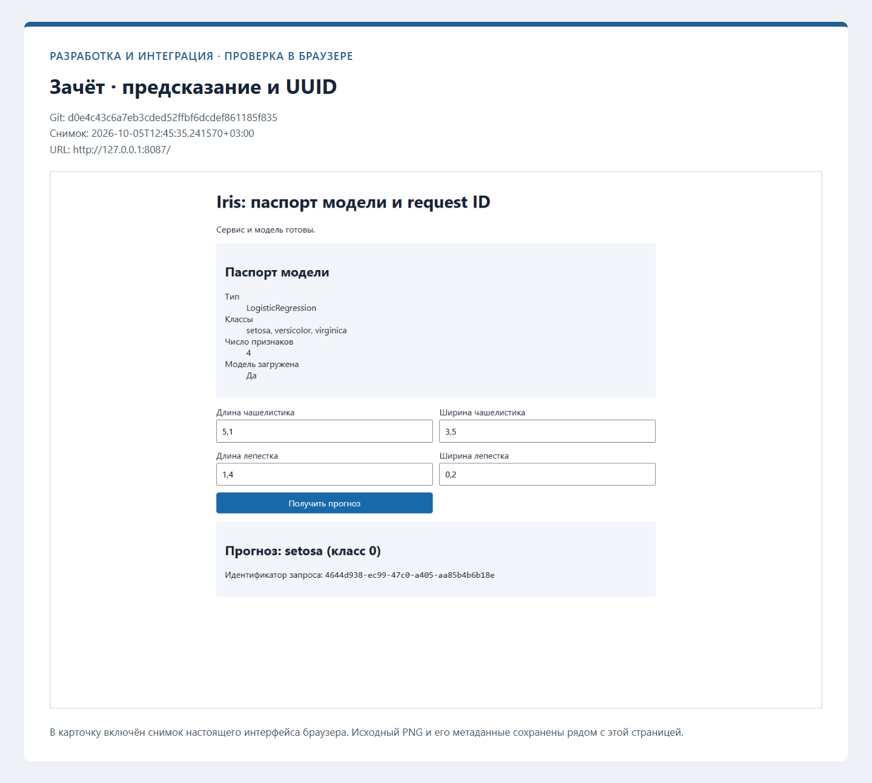
Рисунок 1.2 — Предсказание и идентификатор запроса
На рисунке 1.3 изображён ошибочный запрос.
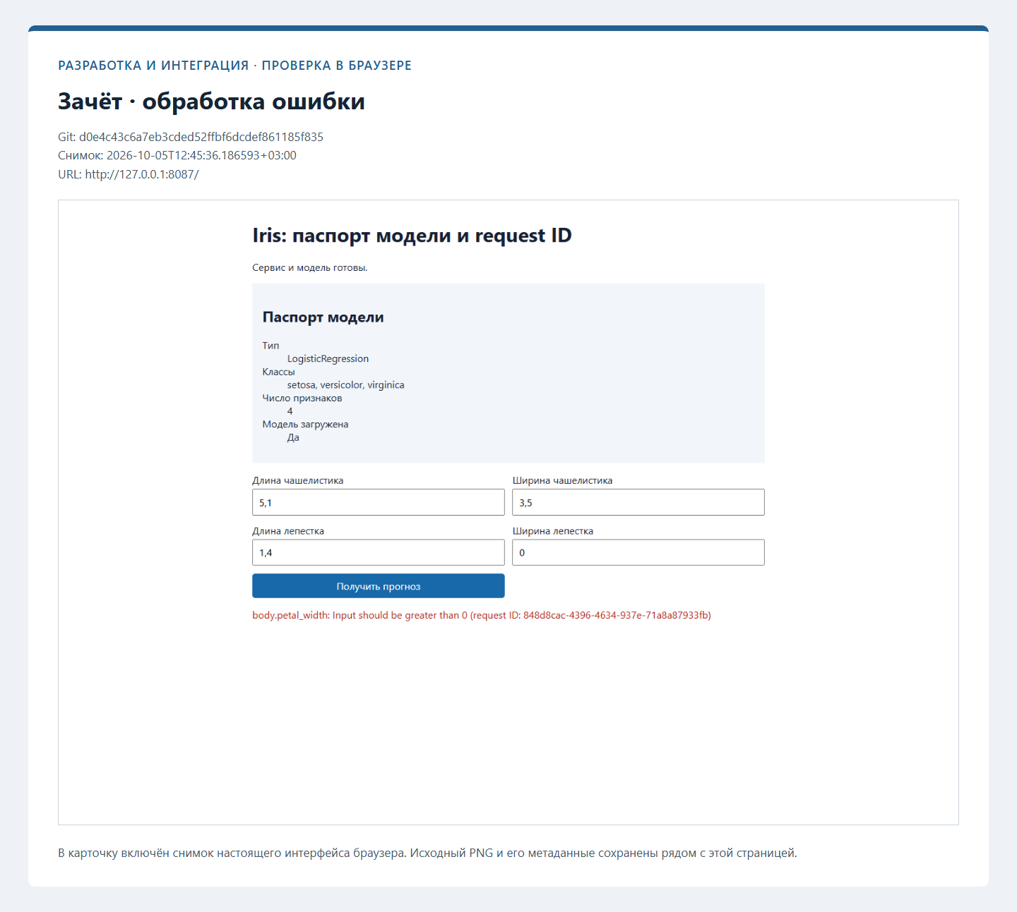
Рисунок 1.3 — Ошибочный запрос
На рисунке 1.4 изображена соответствующая запись журнала.
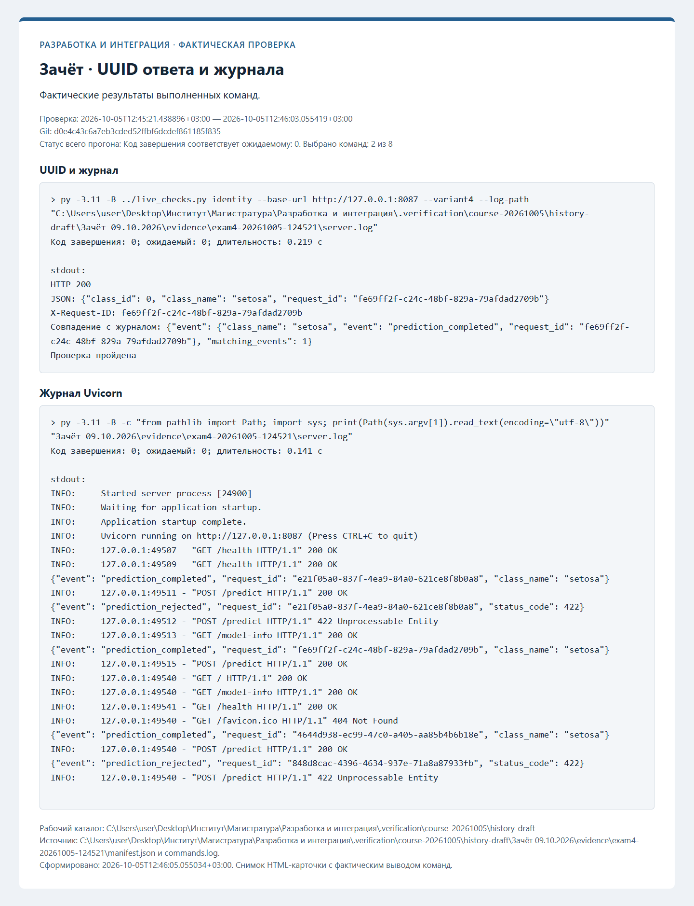
Рисунок 1.4 — Соответствующая запись журнала
На рисунке 1.5 изображены тесты зачётного расширения.
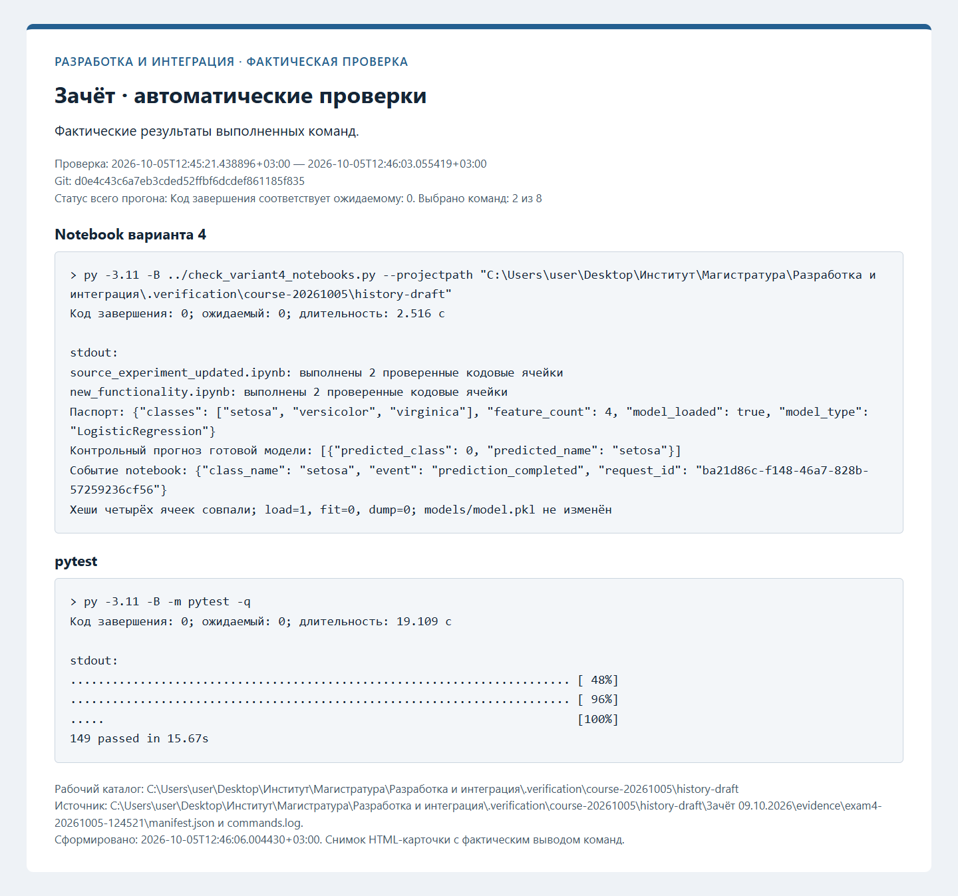
Рисунок 1.5 — Тесты зачётного расширения
На рисунке 1.6 изображены контейнеры и интеграционная проверка.
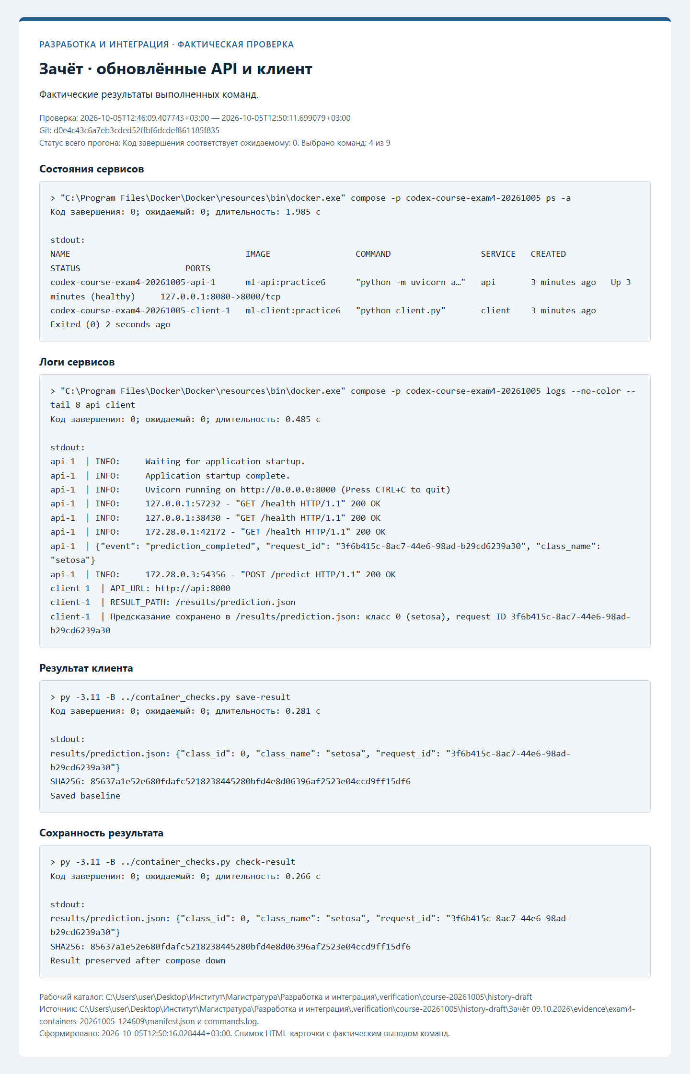
Рисунок 1.6 — Контейнеры и интеграционная проверка

ЗАКЛЮЧЕНИЕ
API-сервис классификации Iris дополнен паспортом модели и механизмом идентификации запросов с помощью UUID. Проверено совпадение идентификатора в ответе сервиса, заголовке X-Request-ID и серверном журнале. Подготовлена веб-форма, отображающая результаты классификации и сообщения об ошибках; получение предсказаний выполняется без повторного обучения модели. Подтверждено успешное прохождение 149 тестов и проверена совместная работа API и клиента в Docker Compose. Изменения интегрированы в общий проект, конвейер непрерывной интеграции завершился успешно, документация API обновлена на GitHub Pages.

